# 使用说明

1. 一共有4个用户

测试用户1 9962619 测试用户2 7163756

测试用户3 8629537 测试用户4 1116039

密码均为 11111111

一起其他的信息：

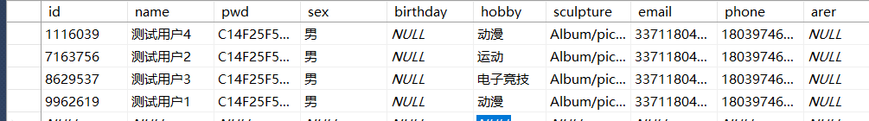

1. 起始界面

Login.aspx



1. 注册成功之后

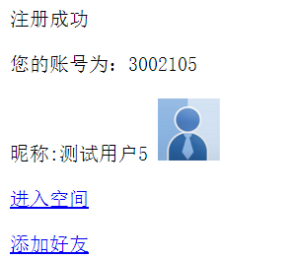

头像为默认初始头像，可以选择添加好友或者进入空间

选择添加好友会出现兴趣选项

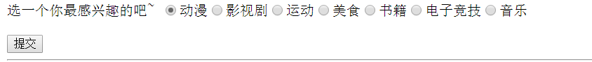

选择选项后会根据兴趣推荐兴趣相同的好友（不会显示本人）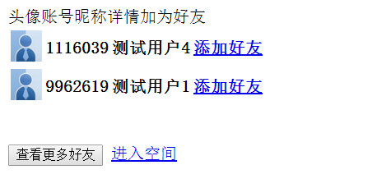

点击查看更多好友会显示所有用户

添加过好友不能再被添加

1. 进入空间

进入空间后将会进入个人中心，用户可以浏览动态，动态用说说，日志，和上传照片三种类型，日志和上传照片可以至直接点击查看详情，在日志和上传照片下评论也会评论同步到日志页面和相册页面

（1）.个人档

个人档的功能没有补充，看页面应该就可以了解

（2）相册

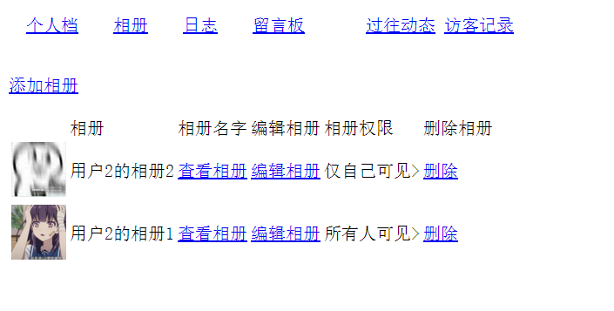

相册权限设置仅自己可见好友打开你的空间是看不到该相册的，同时上传照片至该相册也不会同步到动态

（3）.日志

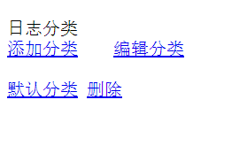

日志分类，可以通过查看分类分类日志，还可以对分类进行编辑，默认分类不可以改变也不可以删除。

日志也存在权限，原理同相册权限

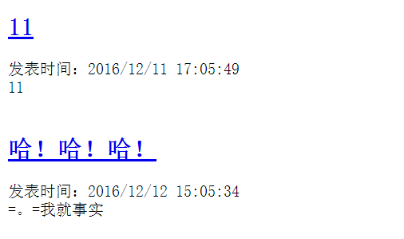

摘要模式字数不到50显示全部内容，超出50显示全部。

（4）留言板

功能页面应该就可以了解

（5）过往动态

显示个人动态，功能同个人中心，评论删除也同时同步，也就是说删除了相册动态，上传的照片也会被删除，日志同理，评论也是。

（6）访客记录

功能页面应该就可以了解

（7）好友

可以增加好友，删除好友，查找好友，查找好友使用关键字查找。

（8）好友空间

原理基本相同，操作按钮隐藏。